



Comunicato stampa

MOVIMPRESE - NATALITA’ E MORTALITA’ DELLE IMPRESE ITALIANE REGISTRATE ALLE CAMERE DI COMMERCIO - II TRIMESTRE 2022

Imprese Italia: 32mila in più tra aprile e giugno

Dopo due anni di Covid resta debole la dinamica delle nuove iscrizioni
mentre le cancellazioni si avviano lentamente verso una normalizzazione

In Puglia il saldo trimestrale è di + 2.558 imprese e il tasso di crescita è dello 0,66%, superiore alla media nazionale che è dello 0,55%

Bari, 20 luglio 2022 – Sembra avviarsi verso una normalizzazione il bilancio tra iscrizioni e cessazioni di imprese. Dopo il forte rimbalzo post-pandemia del 2021, nel secondo trimestre di quest’anno il saldo tra aperture e chiusure si è attestato sul territorio nazionale a 32.406 imprese – non lontano dalla media dell’ultimo decennio - come risultato della differenza tra 82.603 iscrizioni (il secondo peggior risultato del decennio) e 50.197 cessazioni (in progressiva ripresa dopo la frenata del 2020 e la “ripresina” del 2021).

E’ quanto emerge in sintesi dall’analisi trimestrale Movimprese relativa al periodo aprile-giugno 2022, condotta da Unioncamere e InfoCamere sui dati del Registro delle Imprese delle Camere di Commercio.

In Puglia il saldo, positivo, è di + 2.558 imprese, risultato della differenza fra 5.579 iscrizioni e 3.021 cessazioni. Lo stock di imprese pugliesi iscritte nei registri delle Camere di Commercio è di 386.344 (Tabella 1) al 30 giugno 2022.

«In Puglia il tasso di crescita trimestrale è in media dello 0,66%, superiore alla media nazionale che è dello 0,55% e quindi per la prima volta in ripresa verso valori più normali. Influente sul quadro generale, il clima d’incertezza conseguente agli squilibri geo-politici innescati dal conflitto Russo-Ucraino», commenta il presiedente di Unioncamere Puglia, Damiano Gelsomino.
Fra le provincie della regione Brindisi detiene il saldo di crescita trimestrale più alto (0,90%), seguita da Lecce (0,76%), Taranto (0,71%), Foggia (0,60%) e Bari (0,59%). (tabella pag 7)
«A far registrare il saldo positivo più alto fra iscrizioni e cessazioni in Puglia sono le società di capitale +1.308; seguono ditte individuali, +1.170; altre forme societarie, + 56; società di persone, + 24. Vuol dire che si consolida la tendenza a forme societarie più mature», conclude Gelsomino.

(tabella su https://www.infocamere.it/Movimprese)

Il Bilancio Dei Territori
Il Mezzogiorno mette a segno l’incremento assoluto e relativo più consistente del trimestre, con un saldo di 11.542 imprese in più, seguito da Nord-Ovest (+8.438), dal Centro (+6.582) e dal Nord-Est (+5.844).
A livello regionale è la Lombardia a registrare la maggior crescita di imprese (+5.802), seguita dal Lazio (+4.226) e dalla Campania (+2.825). In termini relativi, sono 8 le regioni che registrano un tasso di crescita trimestrale superiore alla media nazionale (+0,55%): Sardegna (+0,82%), Lazio (+0,69%), Puglia (+0,66%), Valle d’Aosta (+0,64%), Trentino Alto Adige (+0,63%), Lombardia (+0,61%), Emilia Romagna (+0,59%) e Sicilia (+0,58%).

Il Bilancio Dei Settori in italia
Le Costruzioni mantengono un ritmo di crescita sostenuto anche in questo trimestre con 8.548 imprese in più e una variazione dell’1,02%. La ripresa del settore turistico a ridosso della pausa estiva è accompagnata da un saldo attivo delle imprese che operano nelle Attività di alloggio e ristorazione (+4.026 la variazione assoluta, +0,88% quella percentuale). Anche le Attività professionali, scientifiche e tecniche mettono a segno nel trimestre un incremento cospicuo di 3.712 unità, pari al +1,59% in termini percentuali. Quest’ultimo settore mostra la variazione percentuale più consistente, seguito dall’Istruzione (+1,24%) e dalle Attività artistiche sportive e di intrattenimento (+1,15%).

Per l'ufficio stampa Unioncamere Puglia
Chicca Maralfa
0802174236
Graf. 1 - Saldo tra iscrizioni e cessazioni nel II trimestre
Anni 2010-2022

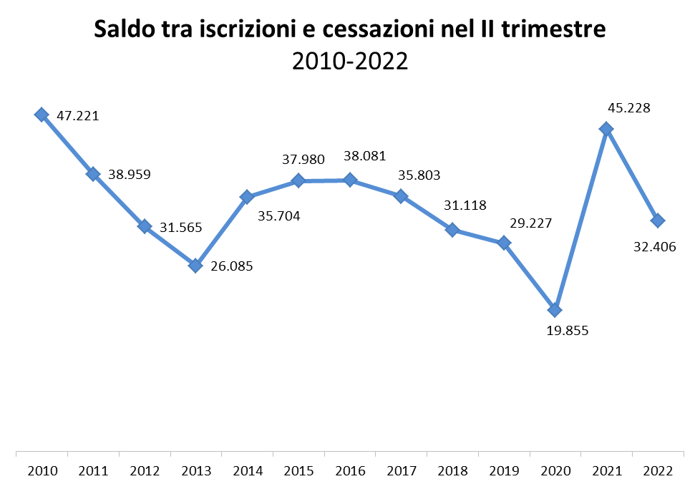
Fonte: Unioncamere-InfoCamere, Movimprese

Graf. 2 - Iscrizioni e cessazioni nel II trimestre
Anni 2010-2022
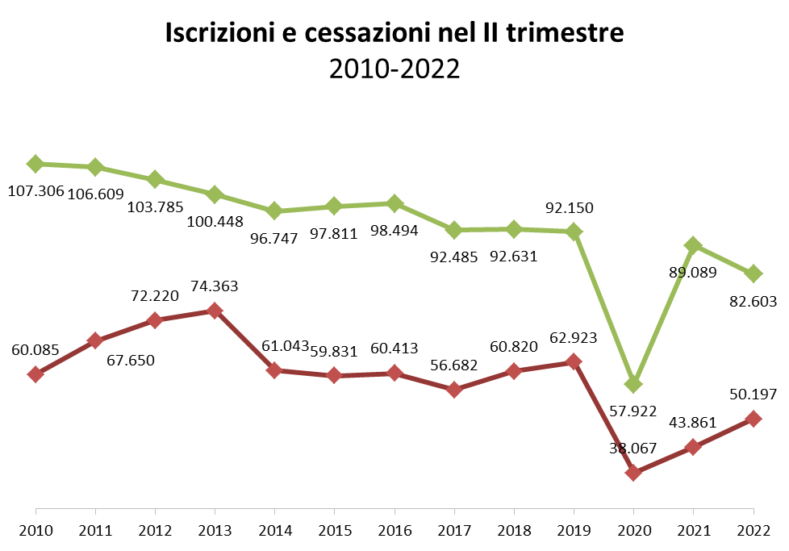
Fonte: Unioncamere-InfoCamere, Movimprese

Tab. 1 – Nati-mortalità per regioni e aree geografiche – II trimestre 2022
Valori assoluti e tassi di crescita % rispetto al trimestre precedente

REGIONI E AREE GEOGRAFICHE | Iscrizioni | Cessazioni | Saldo trimestrale | Imprese reg. al 30.06.2022 | Tasso di crescita II trim. 2022 | Tasso di crescita II trim. 2021
PIEMONTE | 5.795 | 4.055 | 1.740 | 428.422 | 0,41% | 0,73%
VALLE D'AOSTA | 173 | 95 | 78 | 12.295 | 0,64% | 0,74%
LOMBARDIA | 14.250 | 8.448 | 5.802 | 958.228 | 0,61% | 0,76%
TRENTINO - A. A. | 1.504 | 798 | 706 | 112.056 | 0,63% | 0,93%
VENETO | 6.084 | 4.050 | 2.034 | 477.609 | 0,43% | 0,61%
FRIULI - V. G. | 1.306 | 871 | 435 | 100.635 | 0,43% | 0,62%
LIGURIA | 2.192 | 1.374 | 818 | 161.414 | 0,51% | 0,61%
EMILIA ROMAGNA | 6.628 | 3.959 | 2.669 | 449.720 | 0,59% | 0,62%
TOSCANA | 5.497 | 3.556 | 1.941 | 407.374 | 0,48% | 0,74%
UMBRIA | 1.124 | 729 | 395 | 94.800 | 0,42% | 0,65%
MARCHE | 1.812 | 1.792 | 20 | 162.352 | 0,01% | 0,53%
LAZIO | 9.223 | 4.997 | 4.226 | 616.685 | 0,69% | 0,85%
ABRUZZO | 1.742 | 1.164 | 578 | 149.884 | 0,39% | 0,73%
MOLISE | 390 | 254 | 136 | 35.001 | 0,39% | 0,53%
CAMPANIA | 7.705 | 4.880 | 2.825 | 614.217 | 0,46% | 0,88%
PUGLIA | 5.579 | 3.021 | 2.558 | 386.344 | 0,66% | 0,90%
BASILICATA | 713 | 416 | 297 | 60.575 | 0,49% | 0,89%
CALABRIA | 2.314 | 1.356 | 958 | 189.294 | 0,50% | 0,79%
SICILIA | 6.003 | 3.224 | 2.779 | 481.089 | 0,58% | 0,70%
SARDEGNA | 2.569 | 1.158 | 1.411 | 172.626 | 0,82% | 0,66%
NORD-OVEST | 22.410 | 13.972 | 8.438 | 1.560.359 | 0,54% | 0,74%
NORD-EST | 15.522 | 9.678 | 5.844 | 1.140.020 | 0,51% | 0,64%
CENTRO | 17.656 | 11.074 | 6.582 | 1.281.211 | 0,51% | 0,76%
SUD E ISOLE | 27.015 | 15.473 | 11.542 | 2.089.030 | 0,55% | 0,80%
ITALIA | 82.603 | 50.197 | 32.406 | 6.070.620 | 0,54% | 0,74%
Fonte: Unioncamere-InfoCamere, Movimprese

Tab. 2 – Nati-mortalità delle imprese per i principali settori di attività – II trimestre 2022
Valori assoluti e variazioni % dello stock di imprese rispetto al trimestre precedente

SETTORI DI ATTIVITA' | Imprese registrate al 30.06.2022 | Variazione assoluta II trim 2022 | Variazione %  II trim 2022 | Variazione%  II trim 2021
Commercio e riparazione di autoveicoli | 1.463.615 | 3.071 | 0,21% | 0,60%
Costruzioni | 846.483 | 8.548 | 1,02% | 1,08%
Agricoltura, silvicoltura pesca | 729.933 | 2.698 | 0,37% | 0,56%
Attività manifatturiere | 534.498 | 999 | 0,19% | 0,22%
Attività dei servizi alloggio e ristorazione | 461.762 | 4.026 | 0,88% | 0,95%
Attivita' immobiliari | 301.124 | 2.447 | 0,82% | 0,83%
Altre attività di servizi | 249.729 | 1.749 | 0,71% | 0,76%
Attività professionali, scientifiche e tecniche | 236.787 | 3.712 | 1,59% | 1,97%
Noleggio, agenzie di viaggio, servizi alle imprese | 216.672 | 2.412 | 1,12% | 1,33%
Trasporto e magazzinaggio | 164.271 | 833 | 0,51% | 0,39%
Servizi di informazione e comunicazione | 141.671 | 1.364 | 0,97% | 1,25%
Attività finanziarie e assicurative | 134.285 | 1.393 | 1,05% | 1,52%
Attività artistiche, sportive, di intratt. e divertimento | 80.802 | 921 | 1,15% | 1,29%
Sanità e assistenza sociale | 46.636 | 442 | 0,96% | 1,11%
Istruzione | 33.636 | 413 | 1,24% | 1,23%
Fornitura di energia elettrica, gas, vapore e aria cond. | 13.672 | 103 | 0,76% | 0,98%
Fornitura di acqua; reti fognarie, gestione di rifiuti | 11.670 | 23 | 0,20% | 0,37%
Estrazione di minerali da cave e miniere | 3.829 | -11 | -0,29% | -0,30%
Fonte: Unioncamere-InfoCamere, Movimprese

Graf. 4 - Serie storica della variazione assoluta nel II trimestre degli anni 2018-2022 Principali settori di attività per dimensione della variazione nel II trim. 2022

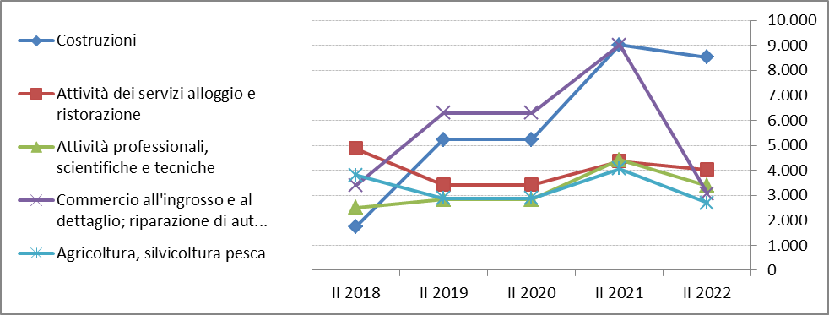

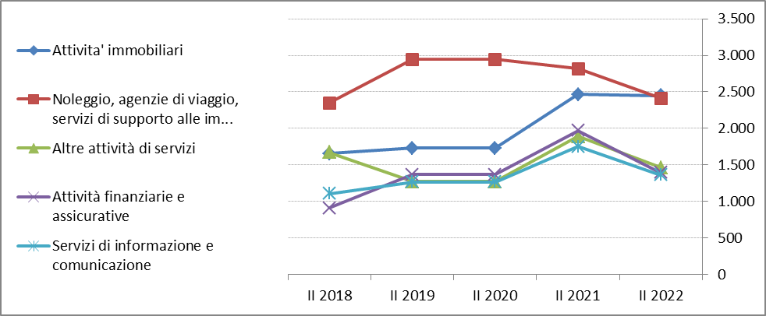

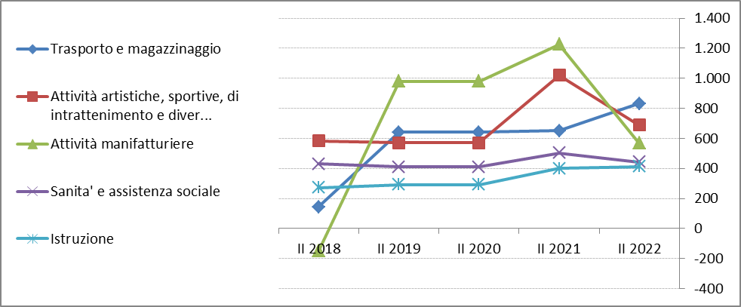
Fonte: Unioncamere-InfoCamere, Movimprese

Tab. 3 – Nati-mortalità delle imprese per classi di natura giuridica – II trimestre 2022
Valori assoluti e tassi di crescita rispetto al trimestre precedente

FORME GIURIDICHE | Iscrizioni | Cessazioni | Saldo trimestrale | Imprese registrate al 30.06.2022 | Tasso di crescita II trim 2022 | Tasso di crescita II trim 2021
Società di capitali | 27.384 | 8.326 | 19.058 | 1.845.709 | 1,04% | 1,15%
Società di persone | 4.303 | 4.479 | -176 | 916.195 | -0,02% | 0,04%
Ditte individuali | 49.531 | 36.372 | 13.159 | 3.100.924 | 0,42% | 0,75%
Altre forme | 1.385 | 1.020 | 365 | 207.792 | 0,18% | 0,32%
TOTALE | 82.603 | 50.197 | 32.406 | 6.070.620 | 0,54% | 0,74%
Fonte: Unioncamere-InfoCamere, Movimprese

TOTALE IMPRESE – II trimestre 2022
Iscrizioni, cessazioni, saldi e tassi di crescita trimestrali per province
Valori assoluti e tassi di crescita % rispetto al trimestre precedente

 | Iscrizioni | Cessazioni | Saldo trimestrale | Tasso di crescita trimestrale |  |  | Iscrizioni | Cessazioni | Saldo trimestrale | Tasso di crescita trimestrale
AGRIGENTO | 529 | 356 | 173 | 0,42% |  | MESSINA | 675 | 288 | 387 | 0,61%
ALESSANDRIA | 539 | 416 | 123 | 0,30% |  | MILANO | 6.355 | 3.126 | 3.229 | 0,85%
ANCONA | 501 | 413 | 88 | 0,20% |  | MODENA | 1.065 | 621 | 444 | 0,62%
AOSTA | 173 | 95 | 78 | 0,64% |  | MONZA | 1.130 | 715 | 415 | 0,56%
AREZZO | 484 | 279 | 205 | 0,56% |  | NAPOLI | 4.028 | 2.367 | 1.661 | 0,53%
ASCOLI PICENO | 264 | 243 | 21 | 0,09% |  | NOVARA | 408 | 277 | 131 | 0,45%
ASTI | 329 | 214 | 115 | 0,50% |  | NUORO | 539 | 263 | 276 | 0,90%
AVELLINO | 454 | 360 | 94 | 0,21% |  | ORISTANO | 134 | 98 | 36 | 0,25%
BARI | 1.972 | 1.097 | 875 | 0,59% |  | PADOVA | 1.212 | 751 | 461 | 0,48%
BELLUNO | 173 | 116 | 57 | 0,38% |  | PALERMO | 1.269 | 663 | 606 | 0,60%
BENEVENTO | 370 | 261 | 109 | 0,31% |  | PARMA | 660 | 398 | 262 | 0,58%
BERGAMO | 1.272 | 880 | 392 | 0,41% |  | PAVIA | 631 | 465 | 166 | 0,36%
BIELLA | 165 | 143 | 22 | 0,13% |  | PERUGIA | 808 | 550 | 258 | 0,36%
BOLOGNA | 1.408 | 867 | 541 | 0,57% |  | PESARO E URBINO | 439 | 619 | -180 | -0,46%
BOLZANO - BOZEN | 862 | 401 | 461 | 0,76% |  | PESCARA | 466 | 317 | 149 | 0,40%
BRESCIA | 1.729 | 1.007 | 722 | 0,61% |  | PIACENZA | 376 | 263 | 113 | 0,39%
BRINDISI | 567 | 257 | 310 | 0,80% |  | PISA | 555 | 354 | 201 | 0,46%
CAGLIARI | 982 | 390 | 592 | 0,84% |  | PISTOIA | 447 | 322 | 125 | 0,39%
CALTANISSETTA | 269 | 223 | 46 | 0,18% |  | PORDENONE | 310 | 212 | 98 | 0,38%
CAMPOBASSO | 290 | 189 | 101 | 0,39% |  | POTENZA | 436 | 276 | 160 | 0,41%
CASERTA | 1.237 | 881 | 356 | 0,36% |  | PRATO | 621 | 462 | 159 | 0,48%
CATANIA | 1.775 | 770 | 1.005 | 0,95% |  | RAGUSA | 390 | 207 | 183 | 0,48%
CATANZARO | 452 | 275 | 177 | 0,51% |  | RAVENNA | 516 | 303 | 213 | 0,56%
CHIETI | 423 | 314 | 109 | 0,24% |  | REGGIO CALABRIA | 578 | 352 | 226 | 0,42%
COMO | 659 | 434 | 225 | 0,47% |  | REGGIO EMILIA | 787 | 502 | 285 | 0,52%
COSENZA | 821 | 470 | 351 | 0,51% |  | RIETI | 210 | 139 | 71 | 0,47%
CREMONA | 339 | 284 | 55 | 0,19% |  | RIMINI | 878 | 388 | 490 | 1,23%
CROTONE | 245 | 135 | 110 | 0,60% |  | ROMA | 6.999 | 3.651 | 3.348 | 0,74%
CUNEO | 816 | 575 | 241 | 0,37% |  | ROVIGO | 269 | 227 | 42 | 0,16%
ENNA | 155 | 131 | 24 | 0,16% |  | SALERNO | 1.616 | 1.011 | 605 | 0,50%
FERMO | 225 | 211 | 14 | 0,07% |  | SASSARI | 914 | 407 | 507 | 0,91%
FERRARA | 398 | 263 | 135 | 0,39% |  | SAVONA | 419 | 276 | 143 | 0,49%
FIRENZE | 1.438 | 913 | 525 | 0,49% |  | SIENA | 329 | 229 | 100 | 0,36%
FOGGIA | 1.076 | 646 | 430 | 0,60% |  | SIRACUSA | 378 | 248 | 130 | 0,33%
FORLI' - CESENA | 540 | 354 | 186 | 0,45% |  | SONDRIO | 184 | 122 | 62 | 0,43%
FROSINONE | 630 | 365 | 265 | 0,54% |  | TARANTO | 717 | 353 | 364 | 0,71%
GENOVA | 1.061 | 707 | 354 | 0,41% |  | TERAMO | 479 | 303 | 176 | 0,49%
GORIZIA | 162 | 87 | 75 | 0,77% |  | TERNI | 316 | 179 | 137 | 0,62%
GROSSETO | 373 | 176 | 197 | 0,68% |  | TORINO | 3.181 | 2.155 | 1.026 | 0,46%
IMPERIA | 395 | 237 | 158 | 0,63% |  | TRAPANI | 563 | 338 | 225 | 0,47%
ISERNIA | 100 | 65 | 35 | 0,38% |  | TRENTO | 642 | 397 | 245 | 0,48%
LA SPEZIA | 317 | 154 | 163 | 0,79% |  | TREVISO | 1.156 | 723 | 433 | 0,50%
L'AQUILA | 374 | 230 | 144 | 0,47% |  | TRIESTE | 259 | 169 | 90 | 0,57%
LATINA | 862 | 522 | 340 | 0,59% |  | UDINE | 575 | 403 | 172 | 0,35%
LECCE | 1.247 | 668 | 579 | 0,76% |  | VARESE | 944 | 625 | 319 | 0,47%
LECCO | 312 | 248 | 64 | 0,25% |  | VENEZIA | 1.021 | 701 | 320 | 0,42%
LIVORNO | 391 | 294 | 97 | 0,30% |  | VERBANO CUSIO OSSOLA | 141 | 108 | 33 | 0,26%
LODI | 229 | 162 | 67 | 0,42% |  | VERCELLI | 216 | 167 | 49 | 0,32%
LUCCA | 584 | 337 | 247 | 0,58% |  | VERONA | 1.285 | 843 | 442 | 0,46%
MACERATA | 383 | 306 | 77 | 0,22% |  | VIBO VALENTIA | 218 | 124 | 94 | 0,67%
MANTOVA | 466 | 380 | 86 | 0,23% |  | VICENZA | 968 | 689 | 279 | 0,35%
MASSA-CARRARA | 275 | 190 | 85 | 0,38% |  | VITERBO | 522 | 320 | 202 | 0,53%
MATERA | 277 | 140 | 137 | 0,63% |  | ITALIA | 82.603 | 50.197 | 32.406 | 0,54%
Fonte: Unioncamere-InfoCamere, Movimprese

